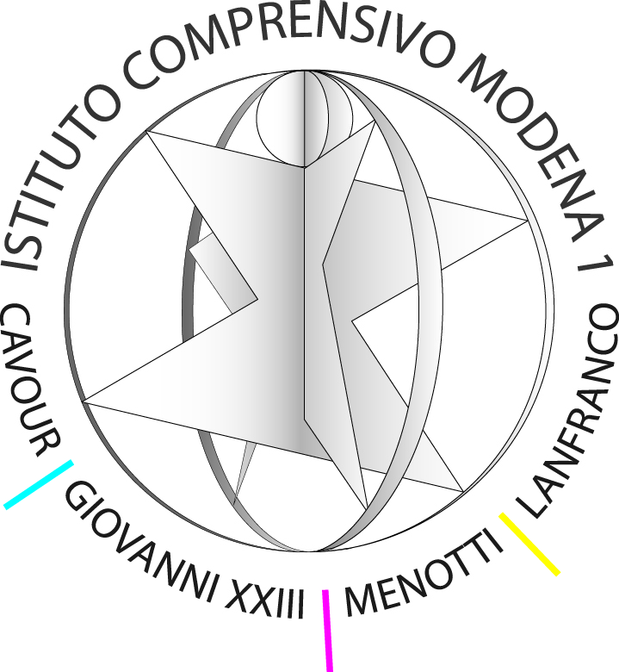


ISTITUTO COMPRENSIVO 1 MODENA
distretto n. 17 - Via Amundsen, 80 - 41123 MODENA
059/331373 - Fax: 059/824135
Cod. Fisc.: 94177160366 - C.M.: MOIC84100V
e-mail: moic84100v@istruzione.it casella PEC: MOIC84100V@PEC.ISTRUZIONE.IT

Comunicato n. 191 Modena, 04/04/2016

GENITORI
SEDE CAVOUR

OGGETTO: RICEVIMENTI GENERALI A.S. 2015/16

Si ricorda che nei giorni 08 e 11 Aprile 2016 si svolgeranno i ricevimenti generali secondo le seguenti modalità:

VENERDI’ 08.04.2016 corsi B-E-F ore 16.30 - 18.30
LUNEDI’ 11.04.2016 corsi A-C-D ore 16.30 - 18.30

IL DIRIGENTE SCOLASTICO
(Prof.ssa Concetta Ponticelli)
Firma Autografa sostituita a mezzo stampa ai sensi dell’art. 3
comma 2 dec.to l.vo 39/93

